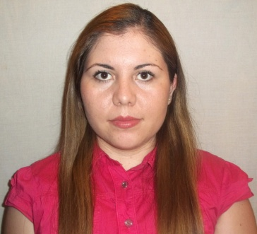

**DATOS PERSONALES**

Nombres y Apellido: Vanessa Edith Montecino

Fecha de nacimiento: 20 de Enero de 1991

Lugar de nacimiento: Neuquén Capital

D.N.I.: 35571844

Dirección: Calle Luis Alonso Nº 3864, Mza 5, Dúplex 9

Teléfono: (0299) 154276422 - Opcional (0299) 154183292

E-mail: vanessa_montecino@hotmail.com

Estado Civil: Soltera

**OBJETIVO**

Poner a su disposición los servicios que considere de mayor utilidad.

**DISPONIBILIDAD HORARIA**

Horarios a convenir

**FORMACIÓN ACADÉMICA**

* Secundario completo. CPEM Nº 47 (2004-2008). Título obtenido: Perito Mercantil Técnico en Ciencias Económico-Contable

**OTROS CURSOS**

* Conferencia Oratoria “Marketing y Publicidad” (2010) Inst. IFES
* Conferencia Oratoria “Relaciones Públicas” (2010) Inst. IFES
* Conferencia Oratoria “Administración y Sist. Empresarial” (2010) Inst. IFES
* Curso de Autogestión de Emprendimientos (2008). Modalidad semipresencial (15 hs reloj)

**IDIOMAS**

* Inglés. Cultural Inglesa de Neuquén (2001-2008)

Nivel avanzado: oral y escrito

* Portugués. Nivel básico: oral y escrito

**INFORMÁTICA**

Conocimientos medios-altos a nivel usuario:

* Windows
* Procesadores de texto: Microsoft Word
* Hojas de cálculo: Microsoft Excel
* Microsoft Power Point
* Microsoft Outlook
* Internet

**EXPERIENCIA LABORAL**

* Clases de apoyo idioma inglés de forma particular. (2008-hasta la actualidad)
* Cuidado de niños (Diciembre 2011 - Septiembre 2012)
* Atención al cliente, Caja, limpieza, empaque. Panadería “La Campestre II” (Junio-Agosto 2011)
* Cuidado de niños (2010-2011)
* Moza eventual (2009)
* Secretaria Administrativa. (2007-2008) Distribuidora Wañomen (Essen S.A.)
* Atención al cliente Distribuidora Wañomen. (2007-2008) Sarmiento 519, Nqn.-

**REFERENCIAS**

* Alicia Becerra (0299) 154245897
* Cristal Peri (0299) 155476828
* Distribuidora Wañomen (Essen S.A.) Calle Juan XXIII s/n

**OTROS DATOS DE INTERÉS**

* Actualmente estoy cursando “Asistente en Gestión Ejecutiva Bilingüe”

(Instituto Magno) - 2013

* Cursé el primer año en la carrera Traductorado Público Nacional en Inglés (I.N.P.I) - 2011
* Cursé el primer año de la carrera Licenciatura en Administración (Universidad Nacional del Comahue - 2009)